Etude phytosociologique de la forêt domaniale du djebel d’El-Ghorra, Parc National d’El-Kala (Algérie)

SARRI Dj¹., GHARZOULI R². et DJELUOLI Y³.
1 Département de biologie, Faculté des sciences. Université Mohamed Boudiaf, M’Sila .
2 Département de biologie, Faculté des sciences. Université Ferhat Abbas, Sétif.
3 Faculté des lettres et des sciences humaines. Université du Maine, B.P. 72017 le Maine cedex. France.

Résumé

Le Djebel d'El-Ghorra (réserve intégrale du Parc National d'El-Kala) comporte une végétation forestière et pré-forestière dominée essentiellement par le chêne Zeen et chêne liège. Ce travail a essentiellement essayé de définir et de caractériser les groupements forestiers de ce massif. La méthodologie utilisée est la méthode phytosociologique avec les techniques d'analyse des données, l'Analyse Factorielle des correspondances (AFC) et la Classification Ascendante Hiérarchique. L'analyse de 74 relevés floristique a permis de dégager cinq (05) nouveaux groupements forestières qui se rattachent à deux classes phytosociologiques les Quercetea pubecentis (OBERD 1948) DOING et KRAFT 1955 et Quercetea ilicis Br-Bl 1947. et un sixième groupement des milieux inondés qui se rattacherait à la classe des Stellarietea mediae ((Br-Bl-1931)Tx. Lohm et Prsg 1950).

Mos clés: Djebel d’El-Ghorra, groupements forestiers, phytosociologie, AFC et CHA. El-Kala.

Introduction

La biodiversité est un nouveau concept au sens terminologique, mais réellement ce terme existe de puis l’apparition de l’homme. La situation dramatique de l’environnement dans le monde l’a fait jaillire ces dernières années. Les protecteurs de l’environnement et les gouvernements du monde se sont ralliés pour stopper ce problème. Dans cette même logique nous avons essayé par le biais de ce travail d’étudier la diversité syntaxonomique et taxonomique d’une zone intégrale appartenant à une aire protégée d’importance mondiale, le Parc National d’EL-Kala (Algérie). Cette réserve intégrale dite Djebel d'El-Ghorra comporte une végétation forestière et pré-forestière dominée essentiellement par le chêne Zeen et chêne liège. Ces dernières abritent une richesse floristique et faunistique très diversifié et présentent une importance écologique et biogéographique importante.

1 - Présentation de la zone d’étude

La forêt Domaniale d'El-Ghorra se trouve à l'extrême nord-est de l'Algérie. Elle se localise dans un rectangle de coordonnées 36°7' à 36°8' de latitude Nord et 7°7' à 6°8' de longitude Est. Elle est classée zone intégrale dans le parc National d’El-Kala, appartient à la commune de Bougous, à la Daïra d’El-Tarf et à la wilaya d'El-Tarf (Fig. n°1).
Le Djebel d’El-Ghorra, appartient aux montagnes telliennes, il est constitué de flysch de l'éocène supérieur, de couches intercalées de grés et d'argile de Numidie. Il se trouve dans la partie sud qui repose sur l'oligocène marin et sur des argiles rouges peu perméables (JOLEAUD, 1936).
La forêt d’El-Ghorra repose sur un relief très accidenté présentant beaucoup d’affleurements rocheux, il est sillonné et entrecoupé par plusieurs Kefs et de nombreux Oueds. Les sols sont de type brun forestier, profond, sec de type podzolique et acide. Le djebel est caractérisé par un bioclimat humide à per-humide doux à chaud.
Le Point culminant du Djebel atteint 1202 m au lieu dit Oum Gcheche (c’est aussi le point culminant du Parc et de la wilaya).
Il appartient au district bonois du secteur numidien appartenant au domaine mauritanien ou maghrébin méditerranéen.
Dans La forêt domaniale d'El-Ghorra en distingue selon le schéma d'étagement d'OZENDA (1975) et QUEZEL (1976) deux étages de végétation : le méso-méditerranéen et une pénétration du supra-méditerranéen.
SARRI (2002) a recensé plus de 416 espèces végétales dont 317 plantes vasculaires réparties en 200 genres et 63 familles, avec 11 endémiques et 24 protégées par décret, 64 espèces de lichens (des 144 espèces du parc dont 23 protégés) et 35 espèces de champignons dont quinze (15) sont comestibles. La forêt d’El-Ghorra renferme une faune très riche et diversifiée, on compte 11 mammifères avec 7 protégés, 24 oiseaux dont 3 sont protégés, 13 reptiles et Amphibiens et un très grand nombre d’insectes très mal connus non encore répertorié.

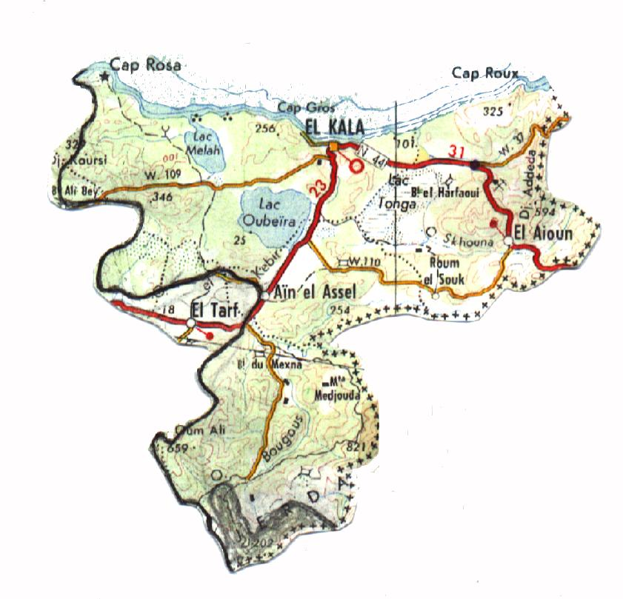
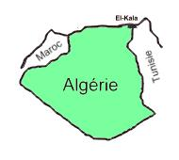
Extrait de la carte de d’Algérie au 1/500000, feuille de constantine 1971

Echelle 1/500000

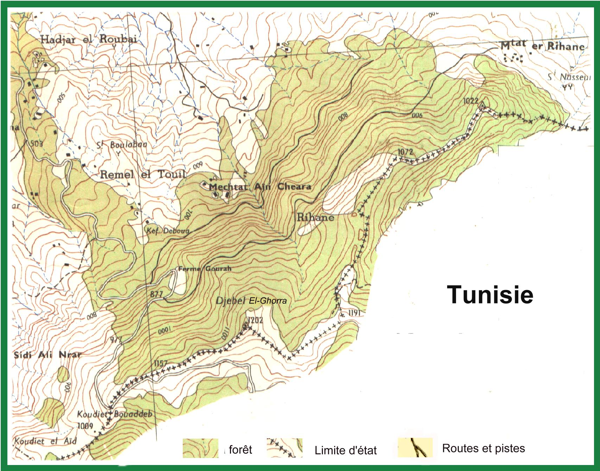
Echelle 1/50000
Extrait de la carte topographique de Ain El-Karma, feuille n°35 au 1/50000 (1959)

Fig. n°1 : Carte de situation géographique de la zone d’étude

2 - Matériel et méthode

Nous avons utilisé pour la détermination des groupements forestiers du djebel d’El-Ghorra la méthode phytosociologique et pour les analyses des données floristique: l'Analyse Factorielle des correspondances (AFC) complété par la Classification Hiérarchique Ascendante (CHA). Le traitement des relevés floristiques a été fait par le biais du logiciel Anaphyto (version 4.0 - 20/2/1996, élaboré par JP. BRIANE (1991) au laboratoire de systématique et d’écologie végétale d'Orsay, université de Paris Sud).
Nous avons adopté l’échantillonnage dit subjectif tout en respectant les critères d’homogénéité physionomique, floristique et écologique.

3 - Résultat et discussion

L’analyse nous a permis d’obtenir deux grands groupements A et B, la première se rattache à la classe des Quercetea pubescentis et la deuxième se rattache à la classe des Querctea ilicis (Fig. n°2, 3 et 3bis).
Le groupement A correspond à l’alliance Scutellarion columnae AIME et al (1986), il est formé de deux groupements de rang d’association.

- Association à Scrofularia tenuipes et Quercus canariensis SARRI 2002
- Association à Geranium atlanticum et Quercus canariensis SARRI 2002

Le groupement B est constitué de trois (03) groupements qui se rattachent à l’alliance des Quersion suberis LOIZEL 1971.

- Association à Veronica polita et Quercus suber SARRI 2002
- Association à Ampelodesma mauritanica et Quercus suber SARRI 2002
- Association à Cichorium intybus et Quercus suber SARRI 2002

Le tableau ci-dessous représente la synthèse syntaxonomique et les caractères physionomiques, stationnelles et dynamiques des 6 groupements obtenus par l'étude phytosociologique de la forêt domaniale d'El-Ghorra.

Statut phytosociologique des groupements végétaux mise en évidence
Groupes |  | Syntaxonomie | Caractères physionomiques | Caractères stationnelles | Caractères Dynamique
A | A₁ | Scrofularia tenuipes et Quercus canariensis SARRI 2002.  Quercetea pubecentis | Forêt hygrophile à Houx et chêne zeen de 10 mettre de hauteur et de RG 70% | Se trouve le long des talwegs et ravins entre 800 et 1100m d’altitude dans les expositions N, N-W, sur sol rocailleux | Lié a l’eau et au pâturage
A | A₂ | Geranium atlanticum et Quercus canariensis SARRI 2002  Quercetea pubecentis | Zeenaie d’une hauteur moyenne de 11 m et de RG 70% de | Localiser entre 900 et 1180m d’altitude exposition N, N-W, sur sol forestier rocailleux. | Forêt climacique perturbée par le pâturage
 | B₂I₁ | Ampelodesma mauritanica et Quercus suber SARRI 2002.  Quercetea ilicis | Subéraie claire dégradé sans sous bois d’une moyenne de 10m | Situer entre 700 et 1020m d’altitude dans les expositions N, N-E sur sol brun forestier | La dégradation est du au pacage et au coupe
B | B₂I₂ | Cichorium intybus et Quercus suber SARRI 2002.  Quercetea ilicis | Matorrals haut arboré (6m en moyenne) de chêne liège et abondance du calycotome | Occupe les replats et les crêtes dénudées entre 700 et 1200m et sur sol brun forestier.. | Résultat du surpâturage, des coupes et du ramassage de gland
 | B₁ | Veronica polita et Quercus suber SARRI 2002.  Quercetea ilicis | Forêt mixte de chêne zeen et de chêne liège humide | Localisé entre 750 et 1180m au N, W et E sur des pentes variant de 15 à 40% sur sol brun forestier, litière abondante | Zone de contacte Stable pas de pâturage.
 |  | Groupement des milieux inondés  Stellarietea mediae | Prairie ou végétation des milieux inondés | Se trouve dans les bas fonds, replats ou zones dégradées envahie de Ronce | Lier a la présence de l’eau

2
!---------------0055-------------------------------------------------!----------------------------------!
! ! !
! 0057 *1 ! !
! ! !
A₁
! ! 0050 !
! ! !
! ! !
B₁
! 0017 ! !
! ! !
! 0018 *2 ! !
! 0060 ! !
! ! 0046 !
! 0068 *3! *4 0006 !
! 0016 ! *5 0037 !
! 0072 0073 ! *6 !
! 0056 0062 ! *7 *8 !
! ! !
! 0067 0020 ! 0021 0043 !
!--------------------------------------------------------------------+----0033---0042------0010---------1
! ! 0041 *9 !
! ! 0004 *10 !
! ! 0030 0022 *11 !
! ! 0053 0039 !
! ! 0074 !
! 0036 ! *12 !
! 0075 ! *13 !
! ! 0032 !
! 0061 ! 0028 !
! ! 0002 !
! 0065 ! *14 !
! 0063 ! 0005 !
B₂
! ! !
! ! !
! ! !
A₂
! ! !
! ! !
! ! !
! 0066 ! 0009!
! ! !
! ! !
! ! !
! ! !
0071-----------------------------------------------------------------!----------------------------------!

Point multiples

*1: 0059-0070- *2: 0051-0014- *3: 0047-0019- *4: 0027-0023- *5: 0049-0035-0006-0045- *6: 0029-0069-0044-0058- *7: 0052-0008- *8: 0007-0034-0013- *9: 0048-0011- *10: 0030-0004- *11: 0026-0012- *12: 0003 -0054- *13: 0040-0031-0001- *14: 0038-0025-

Association à Scrofularia tenuipes et Quercus canariensis
Association à Geranium atlanticum et Quercus canariensis
Association à Veronica pollita et Quercus suber
Association à Ampelodesma mauritanica et Quercus suber
Association à Cichorium intybus et Quercus suber

Fig. n°2: Carte factorielle des relevés selon le plan 1 et 2

3
!--------------------------------------------------------------------!------------------0074------------!
! ! !
! ! !
! ! !
! ! !
! ! !
! ! !
! ! !
! ! 0002 !
! ! !
! ! !
! ! !
B₂I₁
! ! !
! ! !
! ! !
! ! !
! ! !
! ! !
! 0075 ! !
! 0073 ! 0005 0007 !
! ! !
! 0072 ! !
! 0020 ! !
A₁
! ! 0004 !
! ! 0050 *1 0012 !
! ! !
! ! 0006 !
B₁
! 0036 ! *2 !
! ! !
! 0018 ! !
! 0068 ! 0046 0021 *3 !
! 0063 0055 0062 0065 ! *4 *5 0011 !
0071--------------------0067------------------------------0017-------+------*6--------------------------1
! 0056 0016 0019 0037 !
! ! 0042 0048 !
! 0070 0051 ! 0045 0054 !
! 0014 ! *7 0025 !
! ! *8 0030 *9 !
! 0066 0047 *10 *11 !
B₂I₂
! ! !
A₂
! 0060 0057 ! !
! ! 0038 !
! ! !
! ! !
! ! !
! ! 0033 !
! 0061 ! 0009!
!---------------------------------------------0059-------------------!----------------------------------!

Point multiples

*1: 0035-0034- *2: 0003-0001- *3: 0026-0010- *4: 0027-0029- *5: 0013-0022- *6: 0023--0069-0049- *7: 0041-0040- *8: 0052-0008- *9: 0031-0028-0032- *10: 0053-0044-0058- *11: 0043-0039.

Association à Scrofularia tenuipes et Quercus canariensis
Association à Geranium atlanticum et Quercus canariensis
Association à Veronica pollita et Quercus suber
Association à Ampelodesma mauritanica et Quercus suber
Association à Cichorium intybus et Quercus suber

Fig. n°3: Carte factorielle des relevés selon le plan 1 et 3

A B

B₁

B2
A₁ A₂ B1I1 B1I2

Fig. n°3bis : Dessin de la CHA des relevés
Tableau n°6: Groupement des milieux inondés
N° du relevé | TYP E  B  I  O  L  O  G  I  Q  U  E |  | 15 | 24
Altitudes en m |  |  | 900 | /
Pente en % |  |  | 5 | Rp
Exposition |  |  | W | Sans
Litière |  |  | / | A
Type de sol |  |  | T | T
Surface du relevé en m² |  |  | 200 | 300
Recouvrement global en % |  |  | 90 | 70
Recouvrement de la strate arborée en % |  |  | / | /
Recouvrement de la strate arbustive en % |  |  | 70 | 25
Recouvrement de la strate herbacée en % |  |  | 30 | 75

Différentielles du groupement
Thrincia nudicaulis | Hém | V | + | +
Cyperus fuscus | Hém | V | + | .
Bellis annua | Thé | A | + | +
Lotus hispidus | Thé | A | + | +
Agrostis pallida | Thé | A | + | +
Geranium molle | Thé | A | + | .
Silene bellidifolia | Thé | A | + | .
Lolium rigidum | Thé | A | + | .
Silene laeta | Thé | A | . | +

Caractéristiques des Stellarietea mediae (Br-Bl 1931) Tx Lohm et Prsg 1950
Lythrum meonanthum | Hém | V | + | +
Mentha pulegium | Hém | V | + | 1
Hordeum murinum | Thé | A | + | .
Avena barbata | Thé | A | + | .
Centaurea calcitrapa | Thé | A | + | .
Transgressives des Helienthemetea annuea Br-Bl. 1940
Trifolium glomeratum | Thé | A | + | +
Filago gallica | Thé | A | + | .
Silene gallica | Thé | A | + | .
Galium murale | Thé | A | + | .
Reichardia picroides | Thé | A | + | .
Cynosurus polybracteatus | Hém | V | . | +
Cerastium glomeratum | Thé | A | . | +
Gastridium scabrum | Thé | A | . | +
Galium parisiense | Thé | A | . | +
Trifolium campestre | Thé | A | . | +

Transgressives Des Quercetea Ilicis Br-Bl 1947
Rubus ulmifolius | Nph | V | 3 | +
Cytisus triflorus | Nph | V | 2 | .
Calycotome villosa | Nph | V | . | +
Myrtus communis | Nph | V | . | +
Daphne gnidium | Nph | V | . | +
Eryngium tricuspidatum | Hém | V | + | .
Galium rotundifolium | Thé | A | + | .

Transgressives Des Querco-Fageteea Br –Bl Et Vi 1937
Brunella vulgaris | Cha | V | + | +
Pteridium aquilinum | Geo | V | 1 | .
Calamintha clinopodium | Cha | V | + | .
Rumex conglomeratus | Hém | V | + | .
Torilis arvensis | Thé | A | + | .
Espèces Campagnes
Galactites tomentosa | Thé | A | 1 | +
Vulpia geniculata | Thé | A | + | +
Plantago lagopus | Thé | A | + | +
Juncus bufonius | Thé | A | + | +
Alchemilla arvensis | Thé | A | + | .
Vulpia myuros | Thé | A | + | .
Ranunculus muricatus | Thé | A | + | .
Lavatera olbia | Hém | V | + | .
Bromus mollis | Thé | A | + | .
Convolvulus sepium | Cha | V | + | .
Plantago serraria | Hém | V | + | .
Trifolium isthmocarpum | Thé | A | + | .
Hypochoeris aetnensis | Thé | A | + | .
Achillea ligustica | Cha | V | + | .
Cynodon dactylon | Cha | V | . | +
Plantago lanceolata | Hém | V | . | +
Trisetum flavescens | Hém | V | . | +
Poa trivialis | Hém | V | . | +
Eryngium dichotomum | Hém | V | . | +
Linaria commutata | Cha | V | . | +

Forêt domaniale du djebel d’El-Ghorra

Quercetea pubecentis Quercetea ilicis

(OBERD 1948) DOING et KRAFT (1955) Br-Bl (1947)

Querco-cedretaliea atlanticea Quercetaliea ilicis
BARBERO et QUEZEL (1974) Br-Bl (1947)

Scutellarion columnae Quersion suberis
AIME (1986) LOIZEL (1971)

Ilecoaquiflii-Quercetum fagineae Cichorium intybus et Quercus suber
AIME (1986) SARRI 2002
Moehringio pentandrae-Quercetum fagineae AmpeIodesma mauritanica et Quercus suber
AIME (1986) SARRI 2002
Scrofularia tenuipes et Quercus canariensis Veronica pollita et Quercus suber
SARRI 2002 SARRI 2002
Geranium atlanticum et Quercus canariensis
SARRI 2002

Stellarietea mediae Littoraletea Br-Bl et TX 1943 et
Groupement des milieux inondés Phragmetetea Tx et Pers 1942
(Br-Bl 1931)Tx Lohm et Prsg 1950 Groupement des berges des mares
et cours d’eau

Fig. n°4: Schéma syntaxonomique de la forêt d’El-Ghorra

Groupement - A - 2 et 3 Groupement - B -

R0055

Zeenaie pur, suberaie
humide à Cytisus triflorus
Climacique

Zeenaie humide Subéraie à
pur des Kefs. Cytisus triflorus
Stade de dégradation peu avancé

L’axe 1 à une signification physionomique

L’axe 2 à une signification climatique
(Étage de végétation)

L’axe 3 Corespond au type de formation

1

Subéraie dégradée
et Maquis

Chêne Zeen + Houx
Oued ravin, Chaabat
Et Kefs

R0009

Les groupement des Quercetea pubescentis Les groupements des Queretea ilicis

Feuilles caduques chênaies mixte feuilles persistantes

Fig. n°5: Schéma récapitulatif correspondant aux groupements obtenus

Conclusion

L'étude phytosociologique a permis la détermination, la proposition de nouveaux syntaxons de rang d’association propre à la région et l’élaboration du schéma syntaxonomique de la forêt d’El-Ghorra.

- Association à Scrofularia tenuipes et Quercus canariensis SARRI 2002
- Association à Geranium atlanticum et Quercus canariensis SARRI 2002
- Association à Veronica polita et Quercus suber SARRI 2002
- Association à Ampelodesma mauritanica et Quercus suber SARRI 2002
- Association à Cichorium intybus et Quercus suber SARRI 2002

La proposition d’autres espèces caractéristiques a l’alliance des Scutellarion columnae décrite par AIME et 1986, les espèces caractéristiques sont: Athyrium felix-femina, Calystegia sepium, Ilex aquifolium, Laurus nobilis, Polysticum aculiatum et Umbelicus pendulinus.

Bibliographie

AIME S., BONIN G., CHAABANE A., LOIZEL R. et SAOUDI H. 1986: Contribution à l'étude phytosociologique des zeenaies du littoral Algéro-Tunisien. Ecologia mediterranea. Tome XII, Fas. 3-4. p: 113 - 131.
BARBERO M.; LOISEL R. et QUEZEL P. 1981: Problèmes posés par l'interprétation phytosociologique des QUERCETEA ILICIS et des QUERCETEA PUBESCENTIS. Colloques internationaux du C.N.R.S. La flore du Bassin méditerranéen, essai de systématique synthétique. (1974-1975) Montpellier 235. p: 481- 497.
GHARZOULI R. 1989: Contribution à l'étude de la végétation de la chaîne des Babors, analyse phytosociologique du Djebel Babor et Tababor. Thèse de magister, Université de Sétif. 235p.
JOJEAUD L 1936 : Etude de la géologie de la région de Bonne et de la Calle, Bulletin du service de la carte géologique de l’Algérie - 2ème série- Stratigraphie description régionale N°12. 186p.
LOIZEL 1971: Séries de végétation propres en Provence, aux Massifs des Maures et de l’Estérel (ripisylves exclues). Bull. Soc. Bot. Fr. 118 p: 203-236.
OZENDA P. 1975: Sur les étages de végétation dans les montagnes du bassin méditerranéen. Document de cartographie écologie Vol. 16, Grenoble. p: 1-32.
QUEZEL P 1976: Les forêts du pourtour méditerranéen. UNESCO, Forêt et maquis méditerranéen: écologie, conservation et aménagement. Note technique du MAB n°2. Paris. p: 9-33.
SARRI DJ. 2002 : Etude la végétation du Parc National d’El-Kala forêt domaniale du djebele d’El-Ghorra (Algérie), phytosociologie et proposition d’aménagement. Univ. Ferhat Abbes Sétif, fac. Scie. Dép. bio. 119p + annexe 39p.
ZERAIA L. 1983: Essai d'interprétation comparative des données écologique, phénologique et production suberoligneuse dans la forêt de chêne liège de Provence cristalline et d'Algérie. Thèse Dot. Etat Fac. Aix Marseille 3 Fac. sci St'Jérome. Marseille. 144p.

